Inbjudan till Studiebesök
På Hotel Eggers

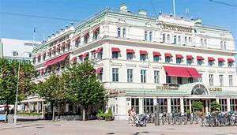

Hotel Eggers från 1859 är ett av Sveriges äldsta hotell som fortfarande är i bruk.

När: Onsdag 15 november klockan 14:00

Vi börjar med lunch i matsalen.
Därefter får vi en guidad historievandring i hotellet.

Kostnad: 250:-/person
Betalning sker direkt till hotellet vid lunchen.

Begränsat antal deltagare.

Anmälan senast 1 november, till Jan Juréen ”home@jureen.nu”

